**ĐỀ THI KẾT THÚC HỌC PHẦN MÔN KIẾN TRÚC MÁY TÍNH – CTK44B**

Câu 1: (4 điểm) Cho biết giá trị các cờ (CF, SF, ZF, PF và OF) và giải thích kết quả sau khi thực hiện các lệnh sau:

MOV AX, 8000h

MOV BX, 1

SUB AX, BX

**Giải**

CF=0 vì **không có nhớ**

SF=0 vì MSB = 0 nên là **số dương**

ZF=0 vì kết quả **khác 0**

PF=1 vì byte thấp của kết quả là **chẵn**

OF=1 vì có nhớ vào và nhớ ra nên **tràn**

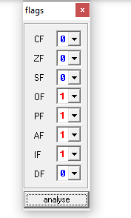

Câu 2: (4 điểm) Viết chương trình hợp ngữ nhập một chữ hoa, đổi thành chữ thường rồi xuất ở dòng kế tiếp. Chương trình chỉ nhận ký tự nhập vào là chữ hoa. Kết quả trên màn hình có dạng:

Hãy nhập một chữ hoa (A-Z) : B

Chữ thường tương ứng à: b

Câu 3: (2 điểm) Viết chương trình xuất số thập phân trong thanh ghi BX.

**Copyright 2021 Doan Quang Huy. All rights reserved.**